U8用友管理软件操作手册

- 系统安装

安装U8用友管理软件服务器端和客户端一样。可以将安装盘放入光驱，系统直接开始启动安装程序，或者运行SETUP程序，进入如下界面：

（图1）

选择（图1）中的采购管理、总帐系统、应收款管理、应付款管理、工资管理、现金流量表、UFO报表（如上图所示），然后单击开始安装。以下各步骤采用系统默认值即可。
安装完毕以后，将软件加密狗插入打印机并行端口。

- 客户端连接到服务器端

系统安装完毕以后，运行系统服务中的远程配置，如下图所示：
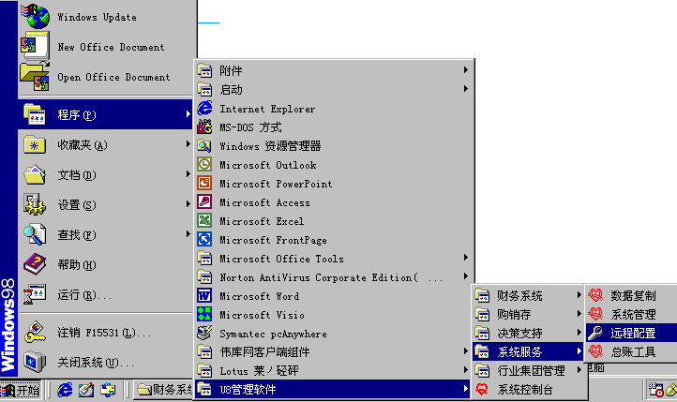

（图2）
得到如下界面：

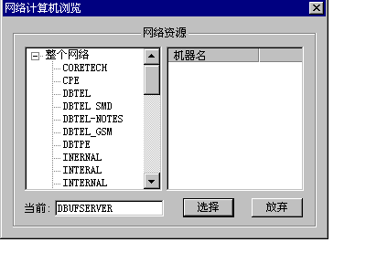
（图3）
在当前文本框中，输入服务器的机器名称：DBUFSERVER，单击选择确定，完成服务器的远程配置。

三、服务器端系统管理部分的系统设置
四、客户端会计系统的初始化设置
注册进入总帐系统，如下图所示：

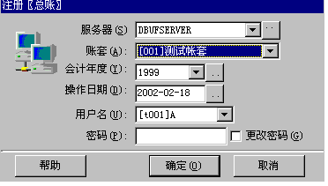
（图4）
在上图中选择帐套、会计年度、用户名、密码，单击确定，进入总帐系统。
(1)、设置外币汇率，在系统初始化中，单击外币汇率，如下图：
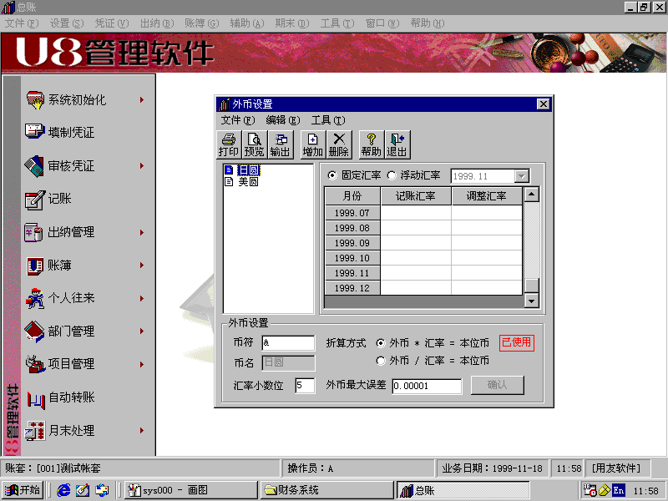
（图5）
在上图中，输入币符、币名按确认后，输入汇率。
（2）、设置凭证类别
目前我们采用收、付、转的形式。如下图：
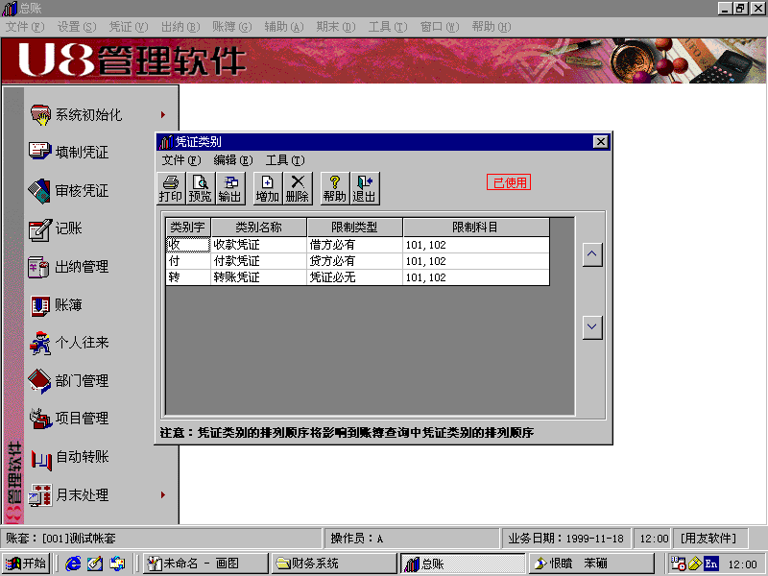
（图6）
（3）、设置部门编码
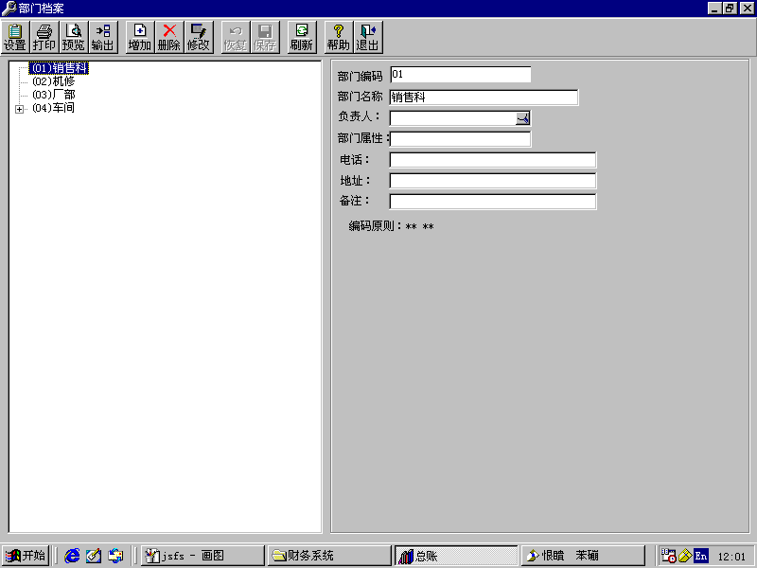
（图7）

（4）、设置客户类别和供应商类别
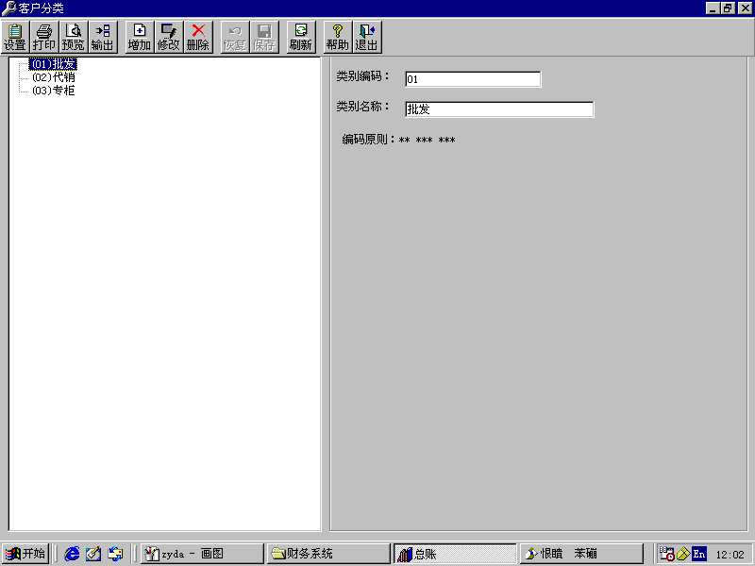
（图8）
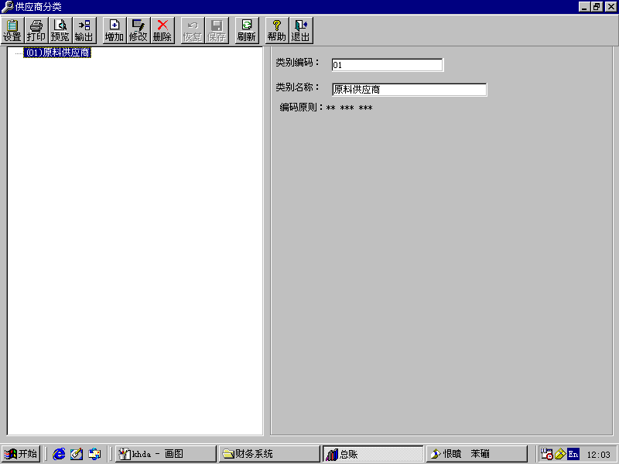
（图9）

(5)、录入供应商资料、客户资料、职员档案
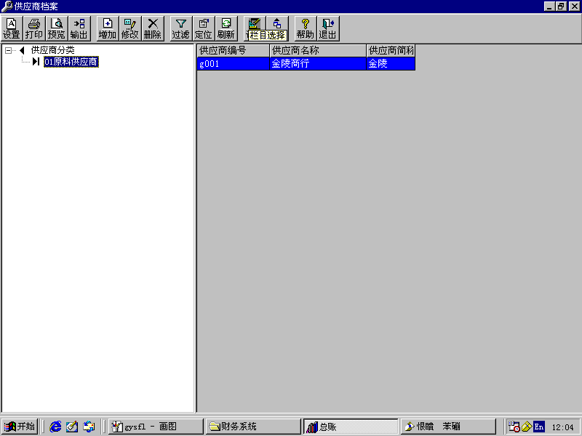
（图10）
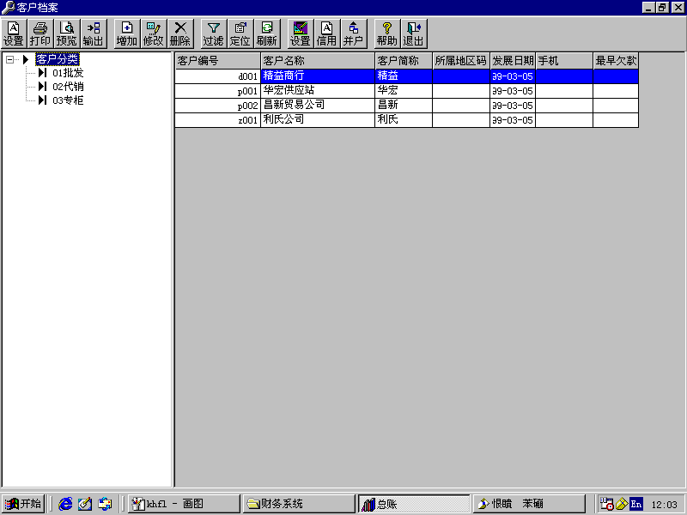
（图11）
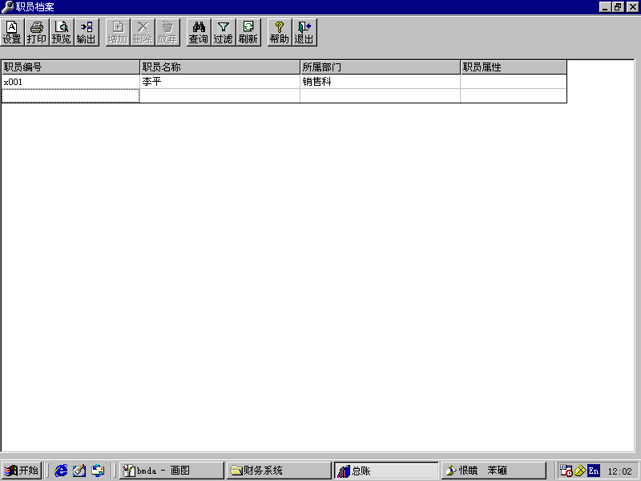
（图12）
（6）、设置会计科目，如下图：
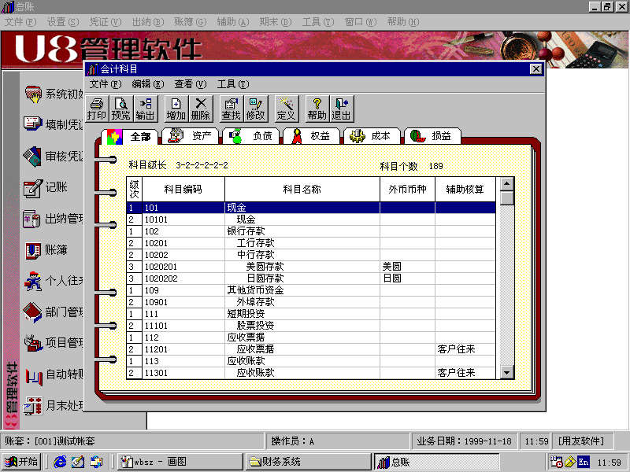
（图13）
（7）、输入期初余额
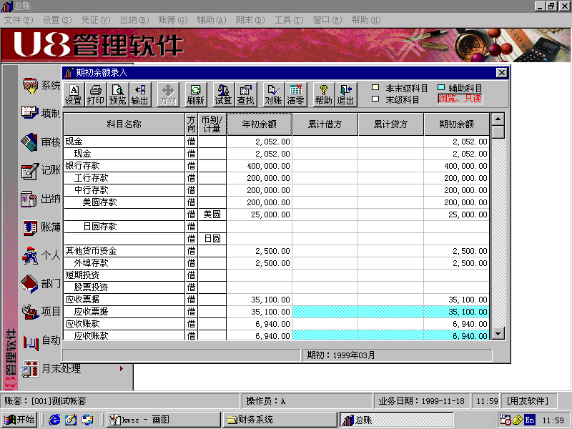
（图14）

